Муниципальное бюджетное
учреждение дополнительного образования
центр творчества «Темп» г. Амурска
Амурского муниципального района Хабаровского края

Конспект занятия
занятия изостудии «Акварели»

Тема:«Сказочный цветок»

1-й год обучения
Возрастной уровень – 7 - 9 лет

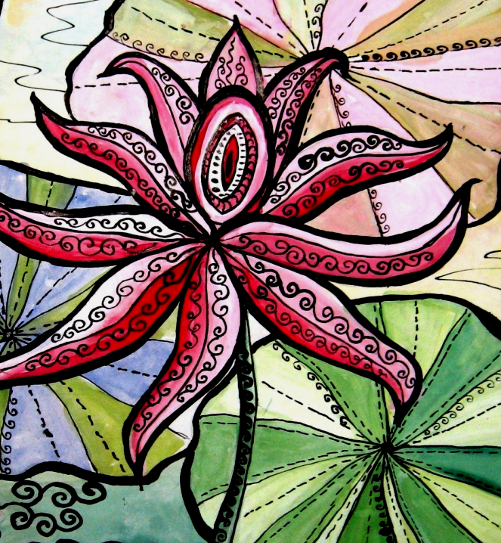

Автор-составитель:
Кислова Ирина Георгиевна,
педагог дополнительного образования

Амурск

Тема: «Сказочный цветок»

Цель: расширение художественного видения окружающего мира через использование приемов декоративного рисования

Задачи:
- закрепить знания, умения и навыки обучающихся о законах орнамента;
- расширять представления обучающихся о многообразии предметов народного искусства;
- учить любить свою Родину;
- развивать воображение и творческие возможности детей, ассоциативное мышление и любознательность.

Тип занятия: закрепление знаний, умений и навыков.
Форма организации образовательного процесса:фронтальная, индивидуальная

Оборудование:
- презентация к занятию;
- зрительный ряд: орнаменты декоративных цветов Русских традиционных росписей: Хохлома, Гжель, Городецкая роспись
- краски;
- кисти;
- фломастеры, гелиевые ручки;
- бумага;
- ТСО.

Подготовительная работа:
- чтение дополнительной литературы;
- работа с цветом, составление композиций;
- экскурсия в городской краеведческий музей.

Ход занятия:

Этап занятия | Действия педагога |  | Действия обучающихся
1. Организационный этап | Приветствие обучающихся.  Проверка обучающихся к занятию |  | Подготовка к занятию.
2. Основной этап
Актуализация знаний | Постановка проблемы:  -В коне прочтения отрывка из сказки назовите, какой подарок попросила младшая дочь?  Чтение отрывка из сказки «Аленький цветочек»  -Из какой сказки данный отрывок?  - Как еще можно назвать этот цветок?  (иллюстрация из книги) |  | Обучающиеся отвечают на вопросы (Сказочный, декоративный, расписной)
Актуализация знаний | -Напоминание о цветах можно встретить во многих других сказках  Ребята, я предлагаю вам ответить на вопросы викторины «Сказочные цветы»  (Презентация№1 «Сказочные цветы») |  | Обучающиеся отвечают на вопросывикторины «Сказочные цветы»
Формулирование темы занятия | - Ребята, вы, наверное, уже догадались, что сегодня мы будем рисовать?  Педагог вместе с обучающимися формулируют тему занятия: « Рисование сказочного цветка»  -Какова цель нашего занятия? Что мы должны сделать? |  | Вместе с педагогом формулируют тему занятия  Цель занятия (выполнить рисунок сказочного цветка в используя закрашивание акварелью и украшение цветка узорами, декорирование).
Формулирование темы занятия | - Чем сказочный цветок отличается от обыкновенного?  - Какие приемы будем использовать?  - Какие Русские народные росписи вы знаете?  (Слайд №2) |  | Рассмотрение слайдов о видах Русских народных росписях
Знакомство с новой терминологией | - Что такое орнамент? |  | Орнамент – украшение, узор из сочетания геометрических, растительных или животных элементов.
Знакомство с новой терминологией | - Прежде чем начать рисовать мы рассмотрим из каких частей состоит цветок  (Слайд№3) |  | Обучающиеся называют части цветка
Знакомство с новой терминологией | - Каждый из вас может проявить самостоятельное творчество в рисовании данной композиции нарисовать свой цветок непохожий на другие
Подготовка к выполнению самостоятельной работы | Показ последовательности выполнения рисунка:  - линейное изображение цветка;  - начало работы - с центра цветка, завершающие композицию;  - затонировать весь лист в выбраннойцветовой гамме;  - нанести рисунок из элементов  декоративного орнамента  Слайд № 4 |  | Подготовка к выполнению самостоятельной работы
Практическая работа  Физкультминутка | Напоминает правила техники безопасности при работе кистью, карандашом.  Слайдовая презентация |  | После индивидуального обсуждения с педагогом и корректировки рисунка, учащиеся начинают работать цветом, маркер, фломастер  Обучающиеся самостоятельно выполняют задание под наблюдением педагога.
3. Итоговый этап занятия
Подведение итогов занятия |  | Проводит анализ и просмотр работ обучающимися. | Самостоятельно выбирают понравившиеся работы и объясняют, чем этот рисунок интересен, какие приемы рисования выполнены удачно, как применен орнамент.
Рефлексия |  | - Что такое орнамент?  - Что нового узнали для себя?  - Вы правильно ответили на вопрос: | Отвечают на вопрос.
 |  | - В какой технике выполнена сегодняшняя работа? (Декоративной)  - Какие средства использовались при выполнении работы? (Акварель.)  - Удалось ли вам в своих рисунках раскрыть тему нашего занятия?  - Где вам могут пригодиться знания и умения, полученные на занятии? | Отвечают на вопрос.
 |  | Организует мини – выставку работ. | Оформляют мини – выставку
Уборка рабочих мест |  | Организует уборку рабочих мест | Приводят в порядок рабочие места.

